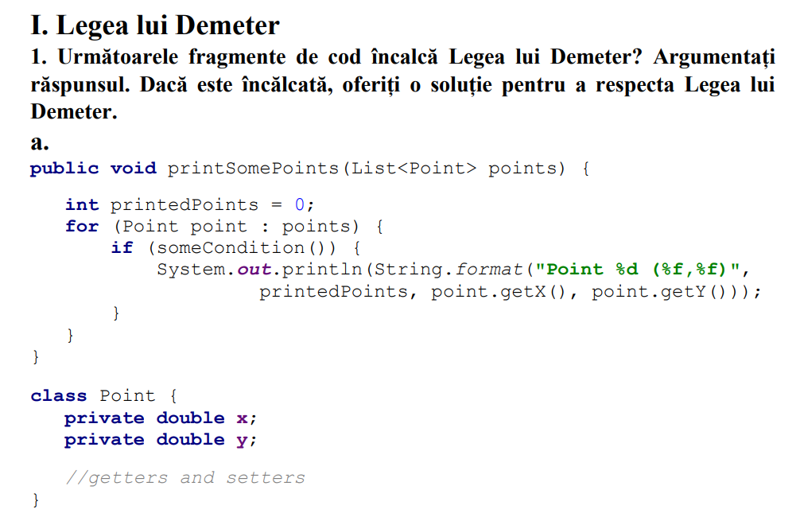
Nu incalca legea lui Demeter, deoarce clasa Point e mai degraba o structura de date, cu gettere si settere nu expune functionalitati

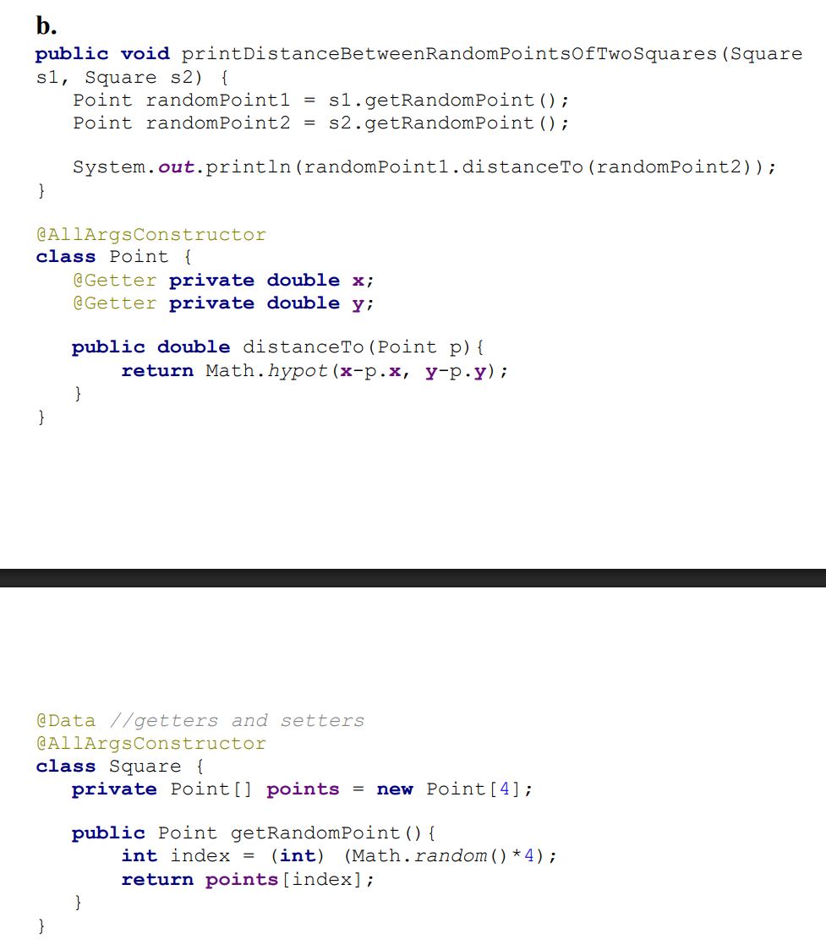

Incalca legea lui Demeter, deoarece de ce am trimite ca parametru Square cand noi facem operatie pe puncte? O solutie este sa trimitem direct puncte.

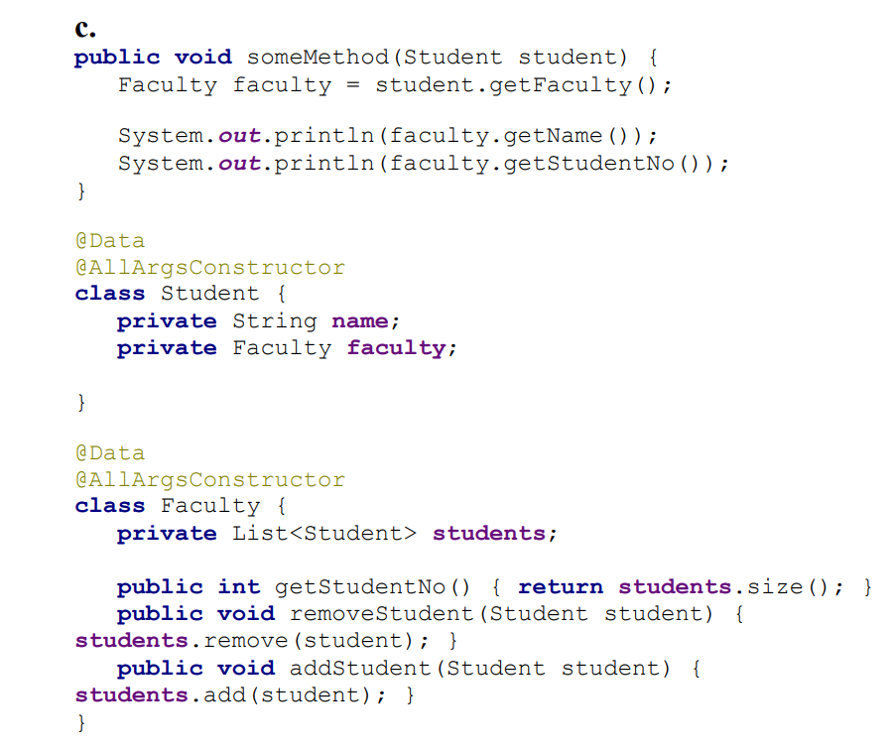
Incalca legea lui Demeter, deoarece metoda lucreaza doar cu facultatea. Puteam sa ii dam direct facultatea ca parametru. Daca ii trimitem studentul ca parametru, putem sa dam remove la student din facultate. Fara el, nu am fi putut

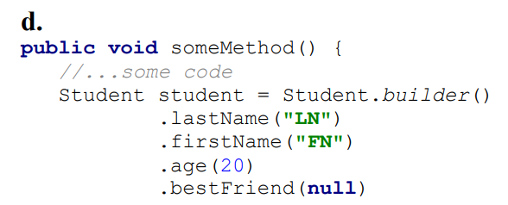

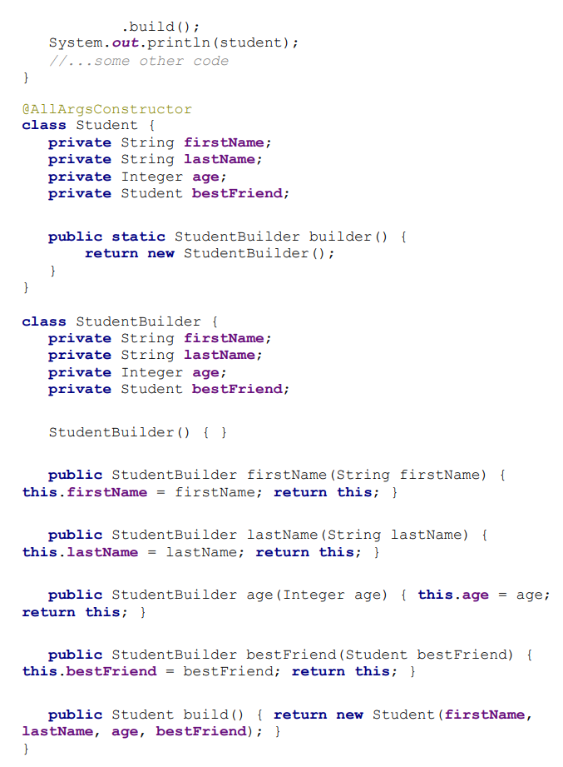

Nu incalca legea lui Demeter pentru ca lucreaza cu obiectele lui create in metoda.
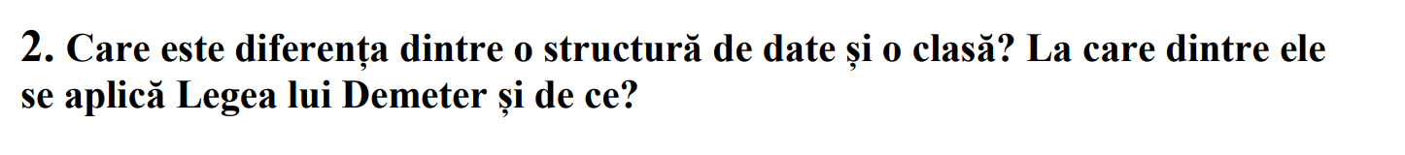
Diferenta dintre ele este ca ai asteptari diferite in ceea ce priveste functionalitatea lor, o clasa te astepti sa iti afiseze metodele si sa iti ascunda datele, iar structura de date te ajuta sa iti grupezi datele intr-un loc.Legea lui Demeter se aplica pe clase fix din cauza acestor diferente. Clasele ar trebui facute ca sa respecte deciziile OOP(open close principle, incapsularea, abstractizarea, mostenirea si polimorfismul)

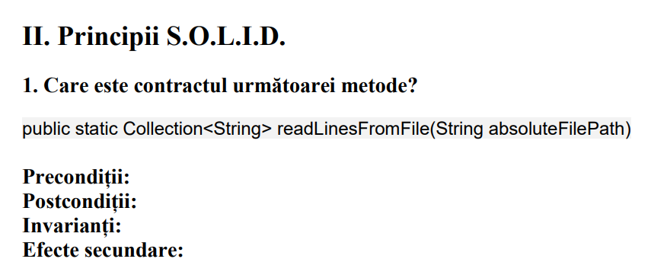
Preconditii: sa primeasca un absoluteFilePath nenull si care chiar sa existe
Postconditii: ne asteptam sa returneze o colectie de string uri care contine fiecare linie dintr un fisier
Invarianti: Nu gaseste path ul fisierului, nu poate sa citeasca cu succes un string
Efecte secundare: poate sa returneze o colectie nula sau ar putea sa modifice absoluteFilePath
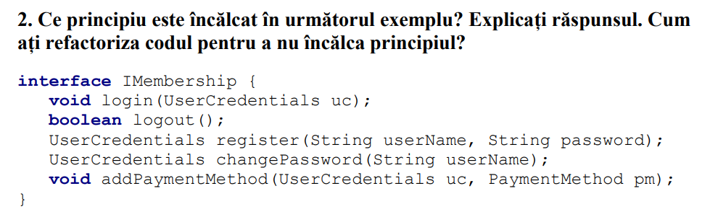
In urmatorul exemplu este incalcat principiul Interface Segregation, deoarece clientii nu ar trebui sa fie fortati sa depinda de metodele pe care nu le folosesc. De exemlplu, interfata IMembership contine multe responsabilitati complet diferite. Un sistem poate avea componente care au nevoie doar de login si logout, fara PaymentMethod de exemplu. Prin urmare toate clasele care implementeaza IMembership sunt obligate sa implementeze toate metodele.
Putem imparti interfata in mai multe interfete specializate, ILogin cu login si logout, IRegistration cu register si changePassword, iar IPaymentManagement cu addPaymentMethod.

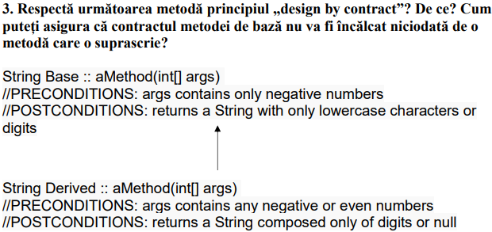
Nu, metoda nu respecta design by contract.
Postconditiile metodei de baza specifica faptul ca metoda va returna un String doar cu caractere lowercase sau cifre, insa metoda derivate specifica faptul ca va returna un String format doar din cifre sau null, postconditiile unei metode derivate ar trebui sa fie ori aceleasi cu cele ale metodei de baza ori un interval mai restrins, insa String null nu face parte din postonditiile metodei de baza. Cine apeleaza metoda de baza nu se asteapta deloc sa ii fie returnat null.
Prin teste putem incerca sa ne asiguram ca nu va fi incalcat niciodata contractual metodei de baza de catre o metoda care o suprascrie.
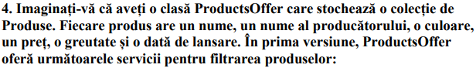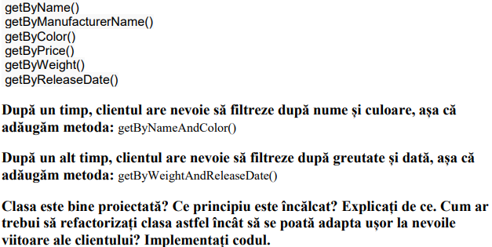
Clasa nu este bine proiectata.
Este inalcat Open Closed Principle, clasa nu este deschisa extensiei, ci necesita modificari la fiecare cerinta noua. Combinatiile de filtrare cresc exponential, codul devine repetitiv si greu de intretinut, iar la fiecare cerinta noua clasa trebuie modificata.
In clasa Product sa avem doar campurile de baza si getter ele, sa impartim metodele de filtrare dupa un camp intr o interfata, iar cu ajutorul impementarii IANDFilter, IORFilter si INOTFilter putem sa apelam oricate conditii de filtrare in oricate moduri prin logica.
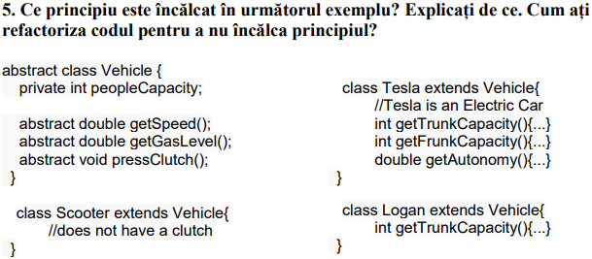
Este incalcat principiul Liskov Substitute Principle. Subclasele trebuie sa poata fi folosite in locul claselor de baza fara ca programul sa se comporte incorect. In exemplu, clasa Vehicle defineste metoda pressClutch(), clasa Scooter si Tesla extind Vehicle, dar nu pot implementa correct metoda pressClutch() inseamna ca nu sunt un Vehicle conform Liskov.
In clasa Vehicle sa avem doar metodele comune: getSpeed(), iar sa implementam interfete diferite pentru pressClutch(), respective getGasLevel() sau getAutonomy s.a.m.d.. Astfel fiecare vehicul implementeaza doar cee ace ii este relevant, clasa Vehicle ramane minima si generala si impartim comportamentul in interfete.

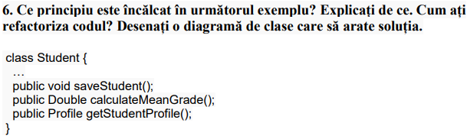In urmatorul exemplu este incalcat Single Responsibility Principle. O clasa ar trebui sa aiba doar o responsabilitate. De exemplu, daca un client, profesorul, necesita in plus inca o modalitate de a calcula media, clasa trebuie modificata si toti clientii vor fi nevoiti sa accepte modificarea, chiar daca nu o vor folosi.
Este exact ca exemplul de la laborator:

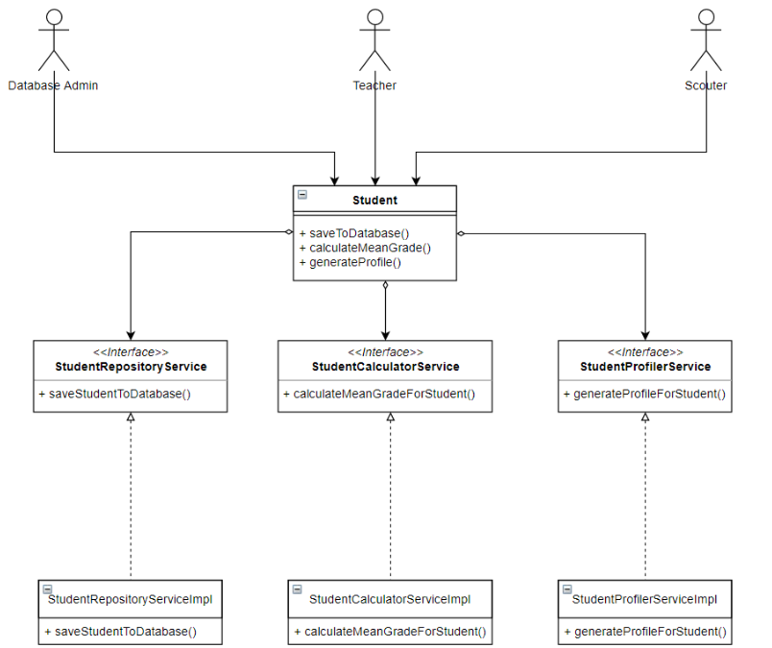Astfel modificarile si implementarile vor avea loc in ServiceImpl, clasa Student fiind neafectata.

